INDICA AO PODER EXECUTIVO MUNICIPAL COM CÓPIA PARA O SAMAE, PARA QUE SEJA REALIZADA VISTORIA NAS FONTES DE CAPTAÇÃO DE ÁGUA DO DISTRITO DE SÃO JORGE.
De conformidade com o que estabelece o Artigo 120 do Regimento Interno da Casa, o Vereador Subscritor, depois de ouvida a Soberana e Douta manifestação do Plenário, INDICA ao Poder Executivo Municipal, com cópia para o SAMAE, para que seja realizada vistoria nas fontes de captação de água do Distrito de São Jorge.

JUSTIFICATIVA

A indicação se faz necessária após moradores do Distrito de São Jorge, nos encaminhar uma demanda expondo a qualidade da água que esta chegando em suas torneiras, a principal reclamação é o gosto forte e a tonalidade da água que deveria ser incolor ao olho nu, por isso pedimos para que seja realizada a vistoria nos dois pontos de captação o mais rápido possível para que seja identificado os motivos de tal situação uma vez que a água é indispensável para sobrevivência e manutenção da vida como um todo e infelizmente a comunidade esta temendo por problemas futuros em suas saúdes devido a qualidade que se encontra esse bem tão precioso.

Esperamos e contamos com a atenção do Poder Executivo Municipal através de suas Secretarias, para o atendimento desta importante indicação na qual merece atenção.

Em anexo;
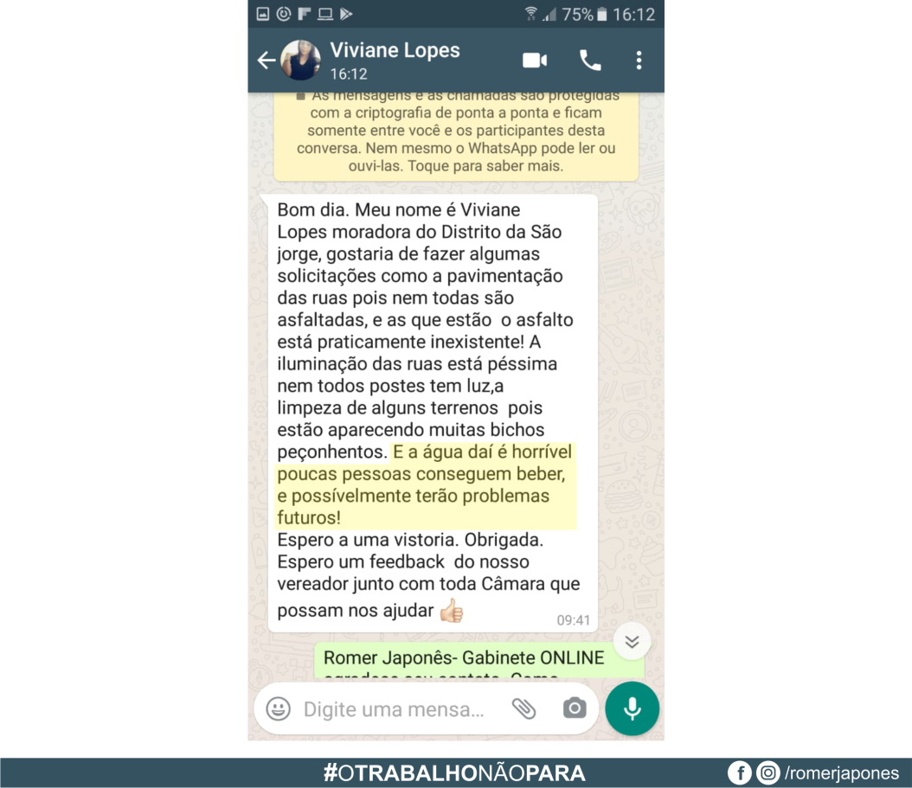

Plenário das Deliberações, Vereador Daniel Lopes da Silva, Câmara Municipal de Tangará da Serra, Estado de Mato Grosso, aos dois dias de fevereiro do ano de dois mil e vinte e um.



